**第3周周测地理题**

**一、选择题**

以“赏中华诗词,寻文化基因,品生活之美”为主旨的中国诗词大会,点燃了国人对传统文化的热情。某地理老师设计了以“春”为关键词的“飞花令”,让同学们描述各区域景观。读我国四大地理区域分布图,完成1～3题。

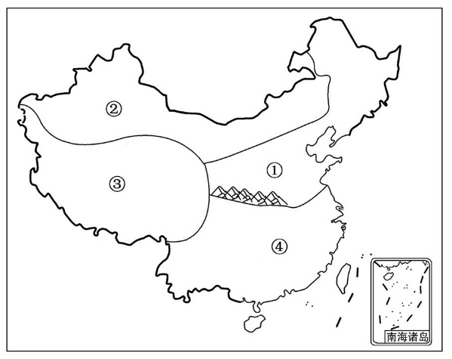

1.同学们列出的诗句中,描述的景观与④地区不吻合的是 (　　)

A.草长莺飞二月天,拂堤杨柳醉春烟

B.羌笛何须怨杨柳,春风不度玉门关

C.春风又绿江南岸,明月何时照我还

D.日出江花红胜火,春来江水绿如蓝

2.下列关于我国四大地理区域的说法,正确的是 (　　)

A.①地区耕地以水田为主

B.②地区普遍种植油菜和玉米

C.③地区是我国许多大河的发源地

D.④地区沙尘暴气象灾害频繁发生

3.“放眼望去,是茫茫的戈壁滩,偶尔看到的一点点绿色,叫你欣喜若狂;猛然间,一阵清脆的叮当声让你回头一望:地平线上冒出一支驼队,夕阳下,格外壮观……”这段文字描述的是哪个地区的景观? (　　)

A.①地区 B.②地区 C.③地区 D.④地区

读我国某地区自然环境各要素的关系图,完成4～5题。

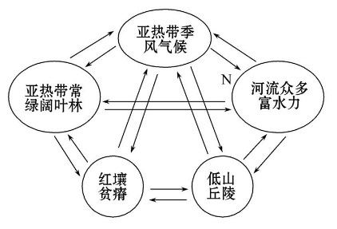

4.据自然环境各要素的关系,可以判断此地区最可能位于的是 (　　)

A.西北地区 B.南方地区

C.青藏地区 D.北方地区

5.图中N环节对河流的影响叙述正确的是 (　　)

A.河流径流量平稳 B.河流泥沙含沙量大

C.冬季有结冰现象 D.河流夏季出现汛期